大回乗車
  - 子ども会のJR大回り旅
宮城子連 | 北まわりコース | 2019/11/24
共催：関山街道フォーラム協議会
大回り乗車とは？
JR各社では、原則として乗車券で指定された経路のみを乗車できるのですが、特例として全区間が大都市近郊区間（東京、大阪、福岡、新潟、仙台）内に限り乗車券で指定された経路以外も乗車することが許容されています。
これを利用して、愛子駅から陸前落合駅までの150円の乗車券で大回りします。
愛子駅で山形行きの列車に乗り羽前千歳駅、新庄駅、鳴子温泉駅、小牛田駅、仙台駅を経由して最後に陸前落合駅で降車することにより合法で安価にて一周しようという企画です。
JR運賃150円
Suica(ｽｲｶ)は使えません
駅構外へは出られません

仙山線 | 愛子 発 | 7:33
 | 羽前千歳 着 | 8:24 | 乗換
奥羽線 | 羽前千歳 発 | 8:49
 | 新庄 着 | 9:52 | 乗換
奥羽東線 | 新庄 発 | 10:01
 | 鳴子温泉 着
 | 鳴子温泉 発
 | 小牛田 着 | 12:09 | 乗換
東北本線 | 小牛田 発 | 12:48
 | 仙台 着 | 13:34 | 乗換
仙山線 | 仙台 発 | 13:42
 | 陸前落合 着 | 14:09
全所要時間 |  | 6:36
乗換回数 |  | 4

電車内でのマナー
みんなが安全で快適に過ごせるように、マナーについて考えて話し合ってみましょう
（参考サイト）
鉄道に乗る時は？みんてつキッズhttp://kids.mintetsu.or.jp/manners/index.html
鉄道に関するマナーとルールを学ぼう！トレたびキッズhttps://www.toretabi.jp/kids/manga/

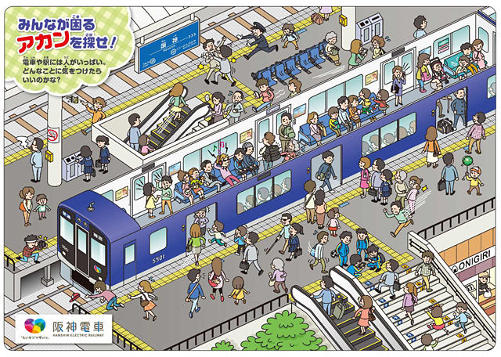

列車や路線に  乗ることを楽しむ。 | 旅情派 | 景色のいい路線などに乗って  旅を楽しむ。
 | 車輌派 | 好きな形式の車輌に乗って  楽しむ。
 | 記録派 | たとえばＪＲ全路線完乗など  記録に拘って楽しむ。
撮り鉄 | 列車や鉄道の  撮影を楽しむ。 | 鉄道情景派 | 美しい景色の中を走る列車や  駅などの鉄道施設と情景を合わせた  撮影を楽しむ。  楽しみ方いろいろ
 |  | 車輌派 | 好きな形式の車輌を  撮影して楽しむ。
 |  | 記録派 | 同じ形式の車輌全てを撮影。  ある路線の全ての駅舎を撮影など。
模型鉄 | 鉄道模型を楽しむ。 | 収集派 | 模型の車輌などを集めて楽しむ。
 |  | 工作派 | 模型の車輌や情景を作って楽しむ。
 |  | 走行派 | 鉄道模型を走らせて楽しむ。
 |  | 情景派 | レイアウト（＝鉄道模型のジオラマ）を  作成して楽しむ。
収集鉄 | 鉄道に関連する様々なものを集めて楽しむ。 | 鉄道模型、鉄道の部品や駅名板など。  駅弁の包み紙や鉄道関連商品などを  集める。
時刻表鉄 | 時刻表を楽しむ。 | 読む派 | 時刻表を読み、列車ダイヤや料金、  列車編成の様子を読んで楽しむ。
 |  | 空想旅行派 | 時刻表のダイヤで空想旅行を楽しむ。
 |  | 妄想派 | 架空の列車ダイヤを  妄想して楽しむ。
地歴鉄 | 鉄道地図鉄道の歴史を楽しむ。 | 地理派 | 鉄道路線地図を楽しむ。
 |  | 歴史派 | 鉄道会社や路線、  車輌などの歴史を楽しむ。
しくみ鉄 | 鉄道の仕組や走行の仕組を調べて理解して楽しむ。 | 工学派 | 鉄道の機械的な仕組や、  電気的な仕組を楽しむ。
 |  | 物理派 | 加速減速や  車輪とレールの摩擦、  空気抵抗など  物理的側面を楽しむ。

楽しみ方は人それぞれで良いのです
乗り換え駅でのミッション
羽前千歳駅
・仙山線の終点はどこ？
仙山線は路線としては羽前千歳駅が終点であるが、全列車が奥羽本線山形駅まで乗り入れている。同路線は軌間1,435mmの標準軌の線路を使用する山形新幹線および山形線とは異なり、一般的なJR在来線の同様に軌間1,067mmの狭軌であるため、同路線の列車は山形駅 - 当駅間では標準軌と並行して設けられた狭軌の単線を走行する。

新庄駅
・山形新幹線の線路の終点はどうなってる？
・線路の幅を比べてみよう！
新庄駅は奥羽本線上を走るミニ新幹線である山形新幹線の終着駅となっている。新幹線車両が走行できるようにするため、奥羽本線の福島駅 - 当駅間は新幹線と同じ軌間1,435mmの標準軌に改軌されている。このため、1,067mmの狭軌のままとなっている奥羽本線秋田駅方面、および他路線との直通運転は不可能となっている。標準軌化された奥羽本線山形駅方面には、在来線としての愛称として「山形線」が設定されている。
・どうして新幹線と在来線が共存できるの？
山形方面と秋田方面は軌間が異なるため、同一車両での直通はできない（奥羽本線秋田方面・陸羽西線と陸羽東線は5番線を介して狭軌レールがつながっているため直通可）。そのため当駅の構造は、1・2番線（山形方面）と3・4番線（秋田、酒田方面）が頭端式ホームで向き合う変則的なものになっている。5番線は2・4番線の東側にある。またこの構造に由来して、階段を使わずに各乗り場間の行き来が可能であり、バリアフリーとなっている。なお秋田駅や山形駅のような新幹線乗換改札口はない
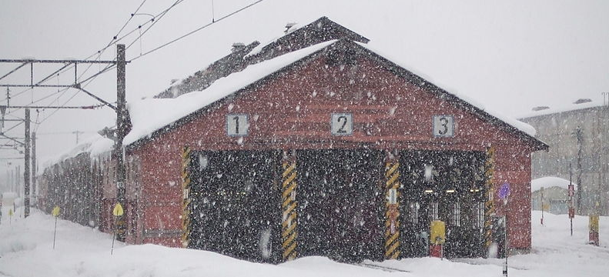

小牛田駅

仙台駅

memo

・旅行中にトラブルがあったら…
→090-6780-1950 武へご連絡ください

・もしも乗り遅れたら…
下記時刻表で戻ってきてね
愛子 | 羽前  千歳 | 新庄 | 鳴子 | 小牛田 | 仙台 | 落合
9:30 | 乗換10:24 | 乗換13:01 | 乗換14:10 | 乗換15:42 | 乗換16:44 | 17:06着

